Квиз – рефлексия «Формула современного учителя»
Актуальность: в современном образовании квиз нашел свое место, как активная форма организации учебной деятельности. Предложенная форма удобна для использования тем, что можно наполнить игру заданиями любого направления, а также квизы можно проводить на различных этапах урока.
Целевая аудитория: данная разработка представлена для молодых педагогов о.Муром.
Цель: осмысление значимости проделанной работы на мероприятии, самооценка полученного личностного прироста.
Задачи:
- формирование коммуникативной компетенции в общении, сотрудничестве и в творческой деятельности;
- создание атмосферы доброжелательности и эмоционально-нравственной отзывчивости.
- рефлексия семинара.
Форма проведения: Квиз –командная интеллектуальная игра, участники которой за ограниченный промежуток времени отвечают на вопросы. За каждый правильный ответ, команда получает по 5 баллов, общий балл рассчитывается из суммы всех баллов. Время ответа на вопрос 30 секунд. Затем следует показ правильного ответа 5 сек.
Оборудование: Интерактивная доска, компьютер (15 шт), *программа создана в приложении MyQuiz (https://myquiz.ru/Lectures )
Ход мероприятия
- Приветствие
Ведущий: Здравствуйте, уважаемые коллеги! Сегодня мы предлагаем вам закрепить полученную, в ходе нашего мероприятия, информацию в виде квиза.
- Введение в тему.
КВИЗ - это командная интеллектуально-развлекательная игра, не требующая предварительной подготовки. Эта игра популярна сейчас в России среди молодежи, и она набирает все большую популярность. Вопросы составлены на основе материала, который вы сегодня получили. Участники команды могут совещаться между собой не более 30 сек. Побеждает команда, набравшая наибольшее количество баллов
- Основная часть
Ведущий: итак, игра запущена. Введите название команды. (игроки вводят выбранное название в предложенную форму)
А теперь, внимание, вопросы. Ответом является слово, введенное с клавиатуры или выбор ответа.
После выбора вариантов ответа(ов) необходимо нажать кнопку “Ответить”.
Вопросы - Приложение
- Завершение игры
Ведущий: Внимание на Лидерборд. Вы видите результаты всех команд. При одинаковом количестве очков выиграл тот, кто ответил быстрее на последний вопрос.
Спасибо за участие!

Приложение
Вопросы КВИЗА
Вопрос 1. Этот человек - основоположник дошкольной педагогики в целом. О ком идет речь?
- Василий Сухомлинский
- Иван Павлов
- Константин Ушинский
Вопрос 2. Какой предмет преподавал учитель Илья Семёнович Мельников (актёр Вячеслав Тихонов) в фильме "Доживем до понедельника?"
- Физику
- Математику
- Историю
Вопрос 3. Чьи это слова: "Кто постигает новое, лелея старое, тот может быть учителем"?
- Конфуций
- Аристотель
- Л.Н. Толстой
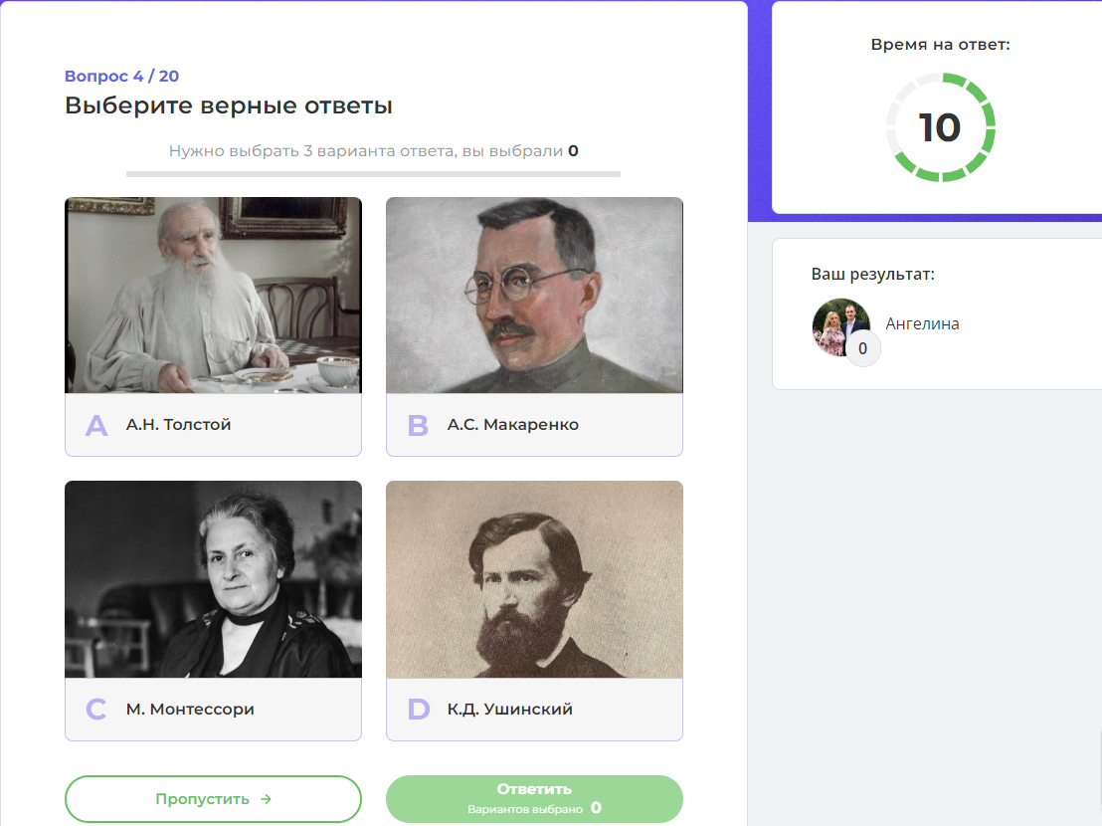
Вопрос 4.

Вопрос 5. Назовите педагога, посвятившего поэму беспризорникам.
- В.А. Сухомлинский
- К.Д. Ушинский
- А.С. Макаренко
Вопрос 6. Вставьте пропущенное слово в афоризм Аристотеля: "Ничто так прочно не запоминают ученики, как ... своих учителей"
(ответ введите с маленькой буквы)
Ответ: ошибки
Вопрос 7. Какую функцию, по мнению наших предков- славян , выполнял Оберег Божье Око? Где его размещали?
- Оберегал домашних животных от порчи и сглаза. Вешали в помещениях где находится скот.
- Приносил в дом достаток. Вешали в чуланах.
- Отгонял все зло и неприятности. Вешали над кроватками детей и перед входной дверью.
Вопрос 8. Какая форма работы с классом используется при применении сингапурских технологий?
- Индивидуальная
- Групповая
- Фронтальная
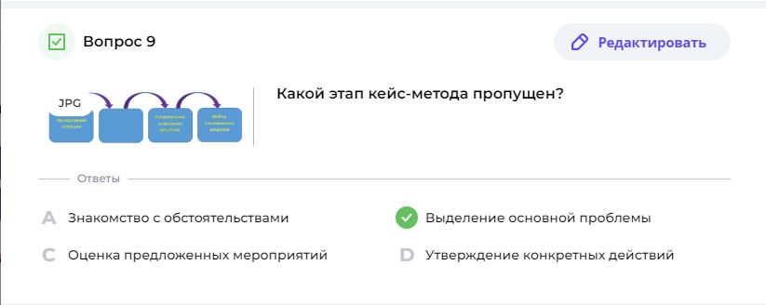
Вопрос 9. Какой этап кейс-метода пропущен?
Вопрос 10. К какому литературному жанру относится произведение М. М. Пришвина " Слово-звезда"?
- Рассказ
- Очерк
- Рассказ – миниатюра
- Повесть
Вопрос 11. Что не относится к интенсивным видам аэробики?
- Зумба
- Степ
- Табата
- Йога
Вопрос 12. 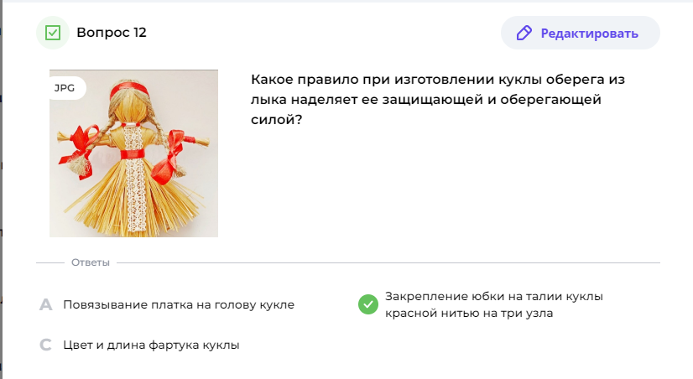
Вопрос 13. На каком этапе обучения иностранному языку ведущей технологией является игровая?
- Старшее звено
- Среднее звено
- Начальная школа
Вопрос 14. 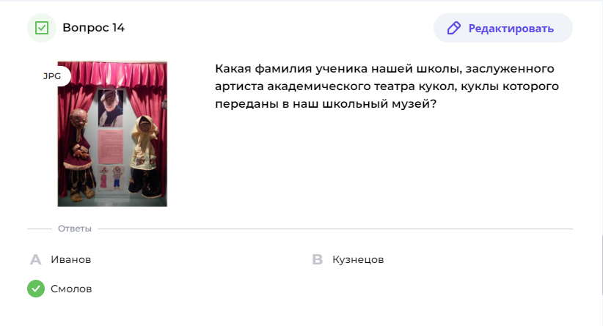
Вопрос 15. Выберите все компоненты красивой речи, которые разработал Борис Николаевич Головин:
- Правильность, логичность
- Точность, выразительность
- Мимика, жест
- Богатство, чистота
- Умственность
Вопрос 16. Чтобы обратиться к нужному человеку в групповом чате нужно...
- Марина Ивановна, я могу вам позвонить после 14.00
- Марина Ивановна@, я могу вам позвонить после 14.00
- #Марина Ивановна, я могу вам позвонить после 14.00
- @Марина Ивановна, я могу вам позвонить после 14.00
Вопрос 17. Какую награду получает победитель конкурса "Учитель года России"?
- "Хрустальный пеликан"
- "Хрустальная сова"
- "Хрустальное сердце"
Вопрос 18. Кем был Соловей-разбойник?
- Сказочное чудище
- Реальная историческая личность
Вопрос 19. 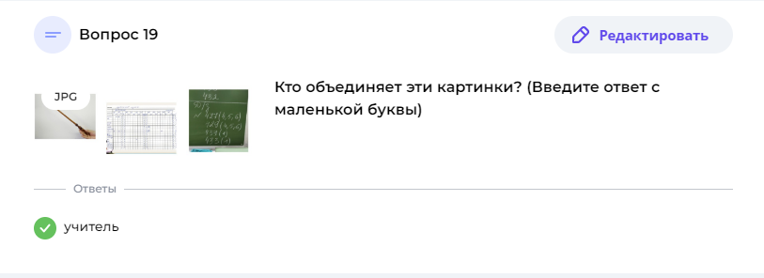
Вопрос 20. С какой целью применяется упражнение "Линии дружбы"?
- Командная работа
- Знакомство
- Выявление лидера

